ACTIVIDADES 2º SEMANA
SALA DE 4 AÑOS

MIÈRCOLES 25/03:
- A una caja de zapatos de cualquier tamaño, decorarla con papeles de colores de revistas, figuritas recortadas o pintarla, como más te guste para convertirla en la caja guardar tesoros y allí colocar los trabajitos realizados en este periodo.

JUEVES 26/03:
- Buscar en el patio de tu casa una maderita, piedra, palito y convertirlo en un tesoro decorándolo con pinturas, lanitas, papelitos o lo que se te ocurra.

VIERNES 27/03:
- En una hoja blanca o de color un adulto dibuja líneas rectas o curvas, luego cada niño pega sobre las líneas, papeles de colores (puede ser pedacitos de cartulinas, revistas o diarios cortado con tijeras por ellos o desgarrado con los dedos)
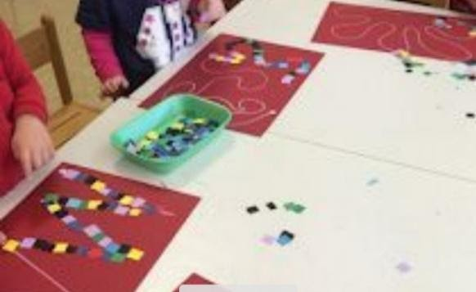

LUNES 30/03:
- Escuchamos y vemos el video.
https://www.youtube.com/watch?v=9BhCwRR9ixU&t=3s
Luego imitar y jugar con algún familiar.

MARTES 31/03:
- Podemos también construir una choza en casa. Usar telas, colchas, sábanas o los materiales que tengas en tu hogar. Luego en la choza mira libros de cuentos, usar el títere (personajes del cuento “Los 3 chanchitos”) realizado la semana anterior y narrar la historia.

